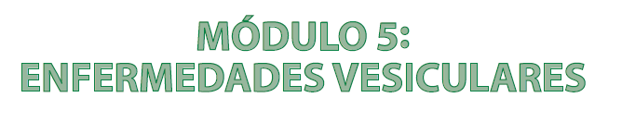

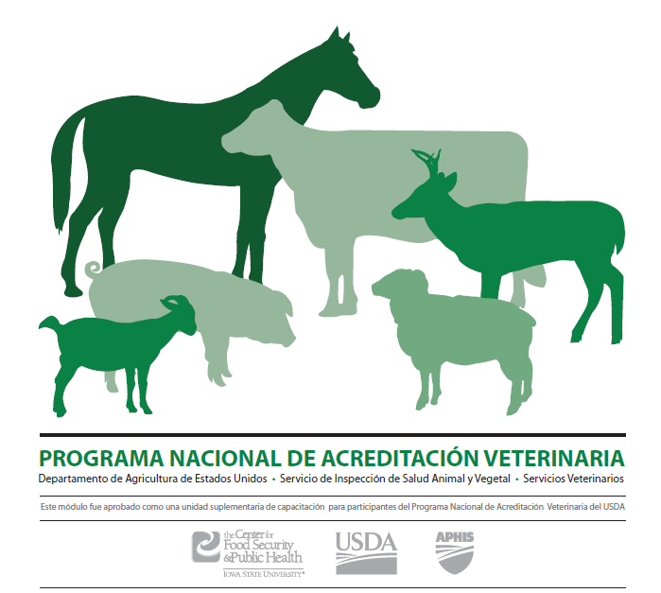

Enfermedades Vesiculares

Este módulo informativo ha sido aprobado expresamente para servir como una unidad suplementaria de capacitación para participantes del Programa Nacional de Acreditación Veterinaria del USDA. Este módulo tiene como objetivo familiarizar a los veterinarios con actividades y conceptos regulatorios de sanidad animal. La información en este módulo no sustituye las normas reglamentarias. Para información más actualizada sobre normas y estándares, por favor remítase al Código Federal de Normas regulatorias o contacte su oficina local de Servicios Veterinarios.

Para realizar consultas sobre este módulo por favor contacte a:
USDA-APHIS National Veterinary Accreditation Program
4700 River Road, Unit 64
Riverdale, MD 20737
Phone: 301-851-3400
nvap@aphis.usda.gov

Este documento se hizo posible, en parte por un acuerdo cooperativo entre el USDA-APHIS para el Programa Nacional de Acreditación. Fue producido por el Centro de Seguridad Alimentaria y Salud Publica, de la Universidad Estatal de Iowa de Ciencia y Tecnología, Facultad de Medicina Veterinaria.

Para obtener copias adicionales de este u otros, por favor contacte:
Center for Food Security and Public Health
2160 Veterinary Medicine
Iowa State University of Science and Technology
Ames, IA 50011
Phone:515-294-1492
Fax: 515-294-8259

La Universidad del estado de Iowa no discrimina por raza, color, edad, religión, nacionalidad, orientación sexual, identidad de género, información genética, sexo, estado civil, discapacidad ni estado de veterano de los EE.UU. Las consultas pueden dirigirse a Director of Equal Opportunity and Compliance, 3280 Beardshear Hall, (515) 294-7612.

Contenido

Introducción
Enfermedades Vesiculares
Fiebre Aftosa
Impacto Directo
Impacto Indirecto
Impacto Económico Internacional
Impacto Económico Global
Signos clínicos de Las Enfermedades Vesiculares
Fiebre Aftosa
Estomatitis Vesicular
Enfermedad Vesicular Porcina
Exantema Vesicular del Cerdo
Signos clínicos por Especie Animal
Ganado Bovino
Cerdos
Caballos
Bioseguridad, Limpieza y Desinfección
Previo a la Visita en la Granja
Envió al Laboratorio
Situación Hipotética
Antecedentes Clínicos
Equipamiento y Materiales
Manejando al Establecimiento
Llegando a la Granja
La Inspección
Signos Clínicos
Próximo Paso
Investigaciones Adicionales
Diagnóstico Definitivo
Seguimiento
Resumen
Agradecimientos
Créditos de fotos e Ilustraciones
Respuestas de Revisión de Conocimiento
Cuadro de Referencia de Enfermedades Vesiculares
Elementos Necesarios para la Investigación de Enfermedades
1
1
1
1
2
2
3
3

4
4
4
5
5
6
7
8
9
9
9
10
10
10
10
11
11
12
13
13
14
14
15
16
17
18
21

23

Introducción
Bienvenido al módulo de acreditación veterinaria sobre enfermedades vesiculares.

Este módulo consta de dos partes que lo prepararán para reconocer apropiadamente un caso de enfermedad vesicular. Primero, aprenderá información general relacionada con las enfermedades vesiculares. Luego, pondrá en práctica la información introductoria en una situación hipotética.

Al completar este módulo, usted será capaz de:
- Comprender el impacto económico de un brote;
- Nombrar las cuatro enfermedades vesiculares de mayor importancia en los Estados Unidos;
- Aplicar medidas de bioseguridad diseñadas específicamente para las enfermedades vesiculares;
- Reconocer los signos clínicos asociados con cada enfermedad vesicular; y
- Tener conocimiento de cómo notificar un posible caso de una enfermedad vesicular.
Se estima que completar este módulo le llevará 45 minutos, pero dependerá de sus conocimientos de las enfermedades y de la información presentada.

Enfermedades Vesiculares
Enfermedades vesiculares es un término general que hace referencia a enfermedades que causan vesículas en varias partes del cuerpo del ganado y, en algunos casos, en los humanos. En esta categoría se incluyen las siguientes enfermedades:
- Fiebre aftosa (FA);
- Estomatitis vesicular (EV);
- Enfermedad vesicular porcina (EVP); y
- Exantema vesicular porcino (EVP).
En la actualidad, la única enfermedad vesicular que se encuentra en los Estados Unidos es la estomatitis vesicular causada por las cepas del virus de la estomatitis vesicular con serotipo New Jersey y el subtipo Indiana 1.
La introducción de cualquier otra enfermedad vesicular (entre ellas los otros subtipos de EV) tendría efectos devastadores para la industria ganadera y en la economía estadounidense en general.

Fiebre Aftosa

Impacto Económico Directo:

Un brote de FA en EE.UU. tendría efectos devastadores en nuestra economía e industria agrícola.
La enfermedad tiene un impacto directo en la productividad ganadera y causa pérdidas económicas de consideración a los productores a través de
- una disminución en la ganancia de peso corporal;
- una disminución en la producción de leche;
- abortos; y
- aumento de la mortalidad en terneros y lechones.

Los costos directos incurridos durante el proceso de erradicación de la enfermedad serían millones de dólares para el productor y el gobierno, en caso de un brote pequeño y controlado con una prohibición en las exportaciones regionales únicamente. En un brote mayor, esta cifra podría llegar a miles de millones de dólares. Los gastos surgen de:
- el análisis y el diagnóstico de los casos;
- el despoblamiento y la eliminación de los animales;
- el pago a los productores por los animales eliminados;
- la limpieza y desinfección de las instalaciones afectadas; y
- la vigilancia continua.

Las consecuencias serían inmediatas y severas.

Impacto Económico Indirecto Los efectos indirectos de la FA se darían cuando los países alrededor del mundo cierren sus puertas a nuestras exportaciones de carne de vaca, de cerdo, de cordero, de productos lácteos y de animales vivos.

Basado en los datos de importación de 2009, Estados Unidos podría perder US$ 3,1 mil millones en exportaciones vacunas, US$ 1,3 mil millones en exportaciones porcinas y 27 millones en exportaciones ovinas (Federación de exportación de carne de EE.UU.). En un análisis del impacto en los ingresos de un brote potencial de FA en EE.UU. realizado en el año 2002 se estimó que se perderían US$ 6,8 mil millones en ingresos agrícolas (Paarlberg et al., JAVMA, 2002). Las exportaciones ganaderas disminuirían US$ 6,6 mil millones.

Otro efecto indirecto es el temor de los consumidores. Aunque la FA no presenta riesgos para los humanos, se reduciría el consumo de carne y productos lácteos. Si las compras de los consumidores disminuyeran 10 por ciento, los ingresos agrícolas anuales caerían US$ 14 mil millones. Una disminución del 20 por ciento en las compras causaría una reducción de US$ 20,8 mil millones en ingresos agrícolas (Paarlberg et al., JAVMA, 2002).
Por último, el impacto emocional en los productores, los médicos veterinarios y el público en general podría ser devastador. El sacrificio de ganado puede provocar emociones fuertes en los dueños de los animales y en los veterinarios a cargo de la eliminación de los mismos. Se debe considerar y anticipar el impacto psicosocial y en la salud mental en caso de un brote devastador de FA.

Impacto Económico Internacional

Afortunadamente, no se han registrado casos de FA en los Estados Unidos desde el año 1929. Al examinar las pérdidas económicas ocasionadas por la FA en otros países, podemos llegar a conocer la magnitud y el alcance de esta enfermedad.

Canadá: el brote del año 1951 costó aproximadamente US$ 710 millones además de un año de pérdidas en ganado y en intercambio comercial de productos ganaderos. (Sellers RF, Daggupaty SM, Canadian Journal of Veterinary Research, 1990)

Taiwán: un brote de FA le costó al país alrededor de US$ 378.6 millones. (Yang P.C. et al, Veterinary Record, 1999)

Reino Unido: los cálculos totales de las pérdidas económicas causadas por el brote del año 2001 fueron de aproximadamente US$ 4,7 mil millones. (Thompson, D. et al., Rev Sci Tech OIE 2002)
- Se estimó que las indemnizaciones pagadas a los productores por el ganado sacrificado fueron de aproximadamente US$ 1,7 mil millones.
- Se sacrificaron más de 4 millones de animales para controlar esta enfermedad y otros 2.5 millones fueron sacrificados conforme al Programa de Eliminación del Ganado por Razones de Bienestar animal (Livestock Welfare Disposal Scheme). Es posible que nunca se conozcan los costos reales.

Uruguay: el costo total del brote del año 2001 fue de aproximadamente US$ 243.6 millones. (Sutmoller, P. et al., Virus Research 2003; Sutmoller, P. y

Casas Olascoaga, R. Presentation at Evidence for the Temporary Committee on Foot-and-Mouth Disease of the European Parliament, 2002)
- Se pagaron aproximadamente US$ 6.1 millones en compensaciones a los productores y por gastos operativos, de limpieza y de desinfección.
- Este brote de FA tuvo como consecuencia el sacrificio de menos de 7000 animales y se utilizaron 28.5 millones de dosis de vacunas para controlar la propagación de la enfermedad.

Se cree que, a pesar de las estimaciones económicas, el costo de un brote de FA en los Estados Unidos podría exceder considerablemente los cálculos preliminares.

Impacto económico global

La industria agrícola representa un sector importante de nuestra economía, pero existen otras industrias que se verían afectadas indirectamente si se produjera un brote de FA en EE.UU.

Por ejemplo, en el Reino Unido, el turismo sufrió grandes pérdidas por las restricciones al movimiento y a las actividades de las personas. El turismo en el año 2001 perdió entre US$ 4.1 y US$ 4.8 mil millones (entre 2.7 y 3.2 mil millones de libras).

Se cancelaron eventos deportivos y benéficos, se pospusieron elecciones nacionales, y por lo general, las personas se quedaron en sus hogares. Las pérdidas en actividades y ventas relacionadas con los deportes en el Reino Unido solas, se calcularon en US$ 1.3 mil millones.

Revisión de Conocimientos Nº1

Si se produjera un brote de fiebre aftosa en los Estados Unidos, ¿qué impacto
tendría? Elija la mejor respuesta de las siguientes opciones.

1. Temor por parte de los consumidores
2. Pérdida de ingresos de las exportaciones
3. Pérdida de turismo
4. Pérdida económica de los productores
5. Gastos de la erradicación
6. Todas las anteriores

La respuesta se encuentra en el Apéndice

Signos Clínicos de las Enfermedades Vesiculares
Una vez examinado el impacto económico de un brote de FA, es importante discutir los signos clínicos de las cuatro enfermedades.

Las enfermedades vesiculares son CLÍNICAMENTE INDISTINGUIBLES entre sí.

Todas las enfermedades vesiculares producen fiebre con vesículas que se convierten en erosiones en la boca, los ollares, el hocico, los pezones y en las patas. Aunque las cuatro enfermedades producen lesiones clínicas similares, se diferencian en las especies que resultan afectadas y en la gravedad de las lesiones que provocan.

La próxima sección describirá brevemente algunos aspectos de cada enfermedad. Consulte el cuadro de referencia de las enfermedades vesiculares en el apéndice para obtener información más detallada sobre la fiebre aftosa (FA), la estomatitis vesicular (EV), la enfermedad vesicular porcina (EVP) y el exantema vesicular del cerdo (EVC).

Fiebre Aftosa
Etiología: El virus de la fiebre aftosa pertenece al género Aphthovirus dentro de la familia Picornaviridae

Distribución: Es endémica en Asia, África, Medio Oriente y parte de América del Sur. Los Estados Unidos se encuentran libres de FA desde el año 1929.

Especies afectadas: Ganado bovino, cerdos, ovejas, cabras y animales domésticos y silvestres de pezuña hendida (los caballos no resultan afectados)

Signos clínicos por especie animal:
- Ganado bovino: Lesiones orales y en las pezuñas, salivación, babeo, cojera y abortos
- Cerdos: Lesiones graves en las pezuñas, cojera, desprendimiento de la pezuña, vesículas en el hocico y lesiones bucales de menor gravedad que las del ganado bovino
- Ovejas y cabras: Signos leves, si los hubiese
- Caballos: No resultan afectados
- Cérvidos: Signos leves a inaparentes pero pueden actuar como reservorio del virus para los animales domésticos.

Morbilidad/Mortalidad: La morbilidad es de 100 por ciento. La mortalidad es menor al 1 por ciento, pero de mayor gravedad en animales jóvenes.

Estomatitis Vesicular
Etiología: El virus de la estomatitis vesicular pertenece al género Vesiculovirus dentro de la familia Rhabdoviridae

Distribución: América Central y del Norte, y la parte norte de América del Sur

Especies afectadas: Caballos, mulas, asnos, ganado bovino, cerdos, ovejas y cabras

Signos clínicos:
- Ganado bovino: Vesículas en la cavidad oral, la glándula mamaria, las bandas coronarias, y el espacio interdigital
- Cerdos: Iguales a los del ganado bovino
- Ovejas y cabras: Rara vez muestran signos
- Caballos: Muestran lesiones más graves, con vesículas orales y en la banda coronaria, babeo, cojera y frotan la boca contra objetos
- Cérvidos: Afectados de manera experimental únicamente

Morbilidad/Mortalidad: La morbilidad varía, hasta 90 por ciento. La mortalidad es baja.

Enfermedad vesicular porcina

Etiología: El virus de la enfermedad vesicular porcina pertenece al género Enterovirus dentro de la familia Picornaviridae

Distribución: varios países europeos

Especies afectadas: Cerdos

Signos clínicos:
- Ganado bovino: No resulta afectado
- Cerdos: Síntomas graves en animales alojados sobre superficies de hormigón, cojera, salivación y síntomas neurológicos. Afecta de manera más grave a los animales más jóvenes.
- Ovejas y cabras: No resultan afectadas
- Caballos: No resultan afectados
- Cérvidos: No resultan afectados

Morbilidad/Mortalidad: La morbilidad es baja; las lesiones son menos graves que en otras enfermedades vesiculares. Por lo general, la mortalidad no es preocupante.

Exantema Vesicular Porcino o del Cerdo
Etiología: El virus del exantema vesicular porcino pertenece al género Vesivirus en la familia Caliciviridae

Distribución: Se ha detectado únicamente en los Estados Unidos pero fue erradicado en el año 1956.

Especies afectadas: Cerdos

Signos clínicos:
- Ganado vacuno: No resultan afectados
- Cerdos: Lesiones profundas con formación de tejido de granulación en las patas
- Ovejas y cabras: No resultan afectadas
- Caballos: No resultan afectados
- Cérvidos: No resultan afectados

Morbilidad/Mortalidad: La morbilidad varía, hasta 100 por ciento. La mortalidad es baja.

Revisión de Conocimientos Nº 2

Ya repasamos las distintas enfermedades vesiculares y los animales que son
susceptibles a cada una de ellas. Elija el enunciado correcto de la siguiente lista.

1. Los caballos son susceptibles a la FA.
2. Los signos clínicos de las enfermedades vesiculares se presentan de manera
suficientemente diferente como para que resulte fácil distinguirlas entre sí.
3. La estomatitis vesicular es la única enfermedad vesicular que aparece en los
Estados Unidos.
4. Naturalmente, las enfermedades vesiculares causan una alta mortalidad entre
las especies afectadas.

La respuesta se encuentra en el Apéndice

Signos Clínicos por Especies
Es importante revisar los signos clínicos de las enfermedades vesiculares debido a que son similares y sólo se pueden diferenciar mediante pruebas de diagnóstico. En las páginas siguientes encontrará ilustraciones y descripciones de algunas de las lesiones más frecuentes causadas por las enfermedades vesiculares.

Ganado Bovino
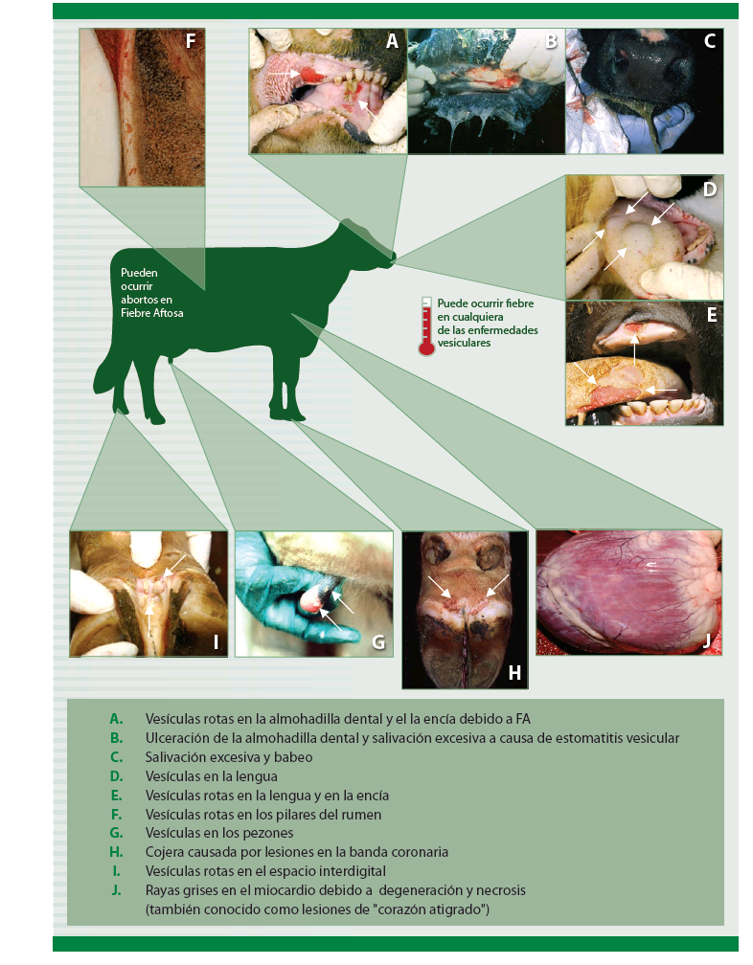

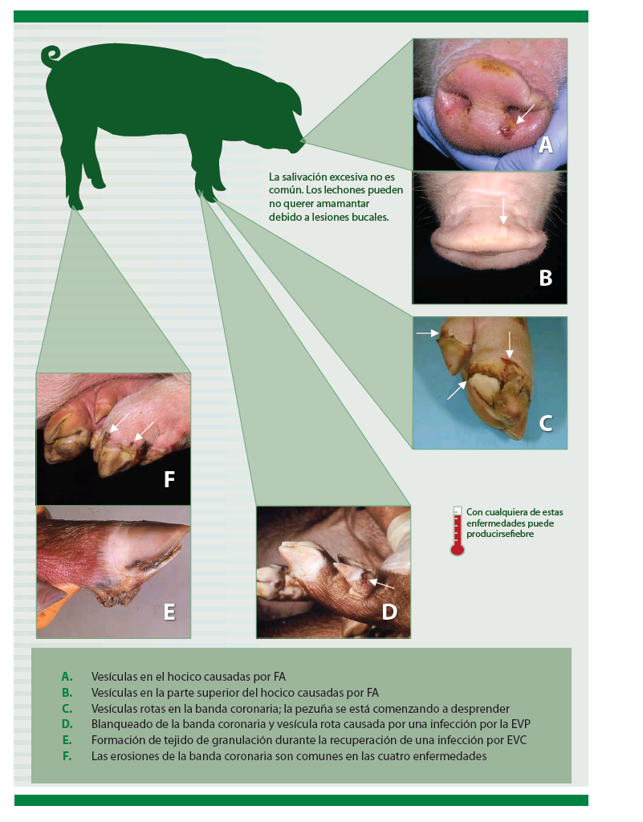
Cerdos

Caballos

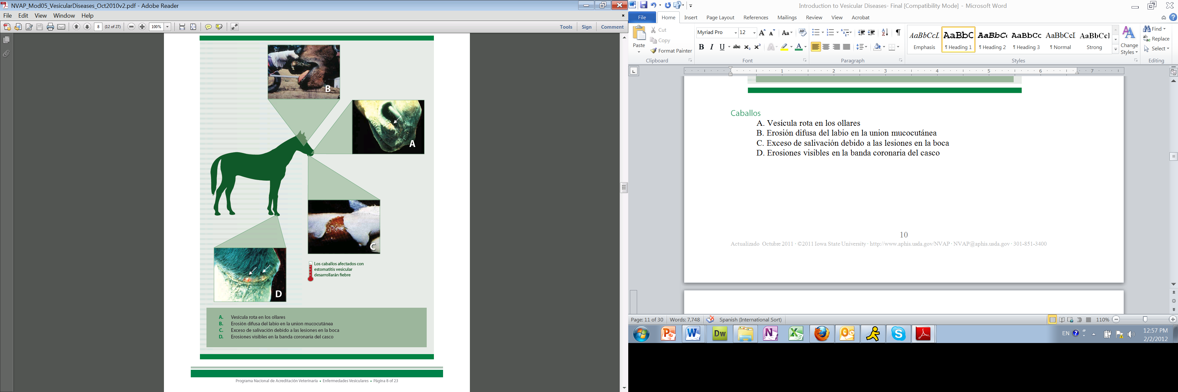

Bioseguridad, Limpieza y Desinfección:

Previo a la Visita en la Granja
Si se sospecha de un caso de enfermedad vesicular, la bioseguridad, la limpieza y la desinfección son de suma importancia. Las enfermedades vesiculares se propagan con facilidad, y los protocolos incorrectos pueden diseminarlas rápidamente a otros animales y/o propiedades.

Cuando realice una visita en la que sospecha de una enfermedad vesicular, cumpla con estos preparativos generales de bioseguridad al llegar:
- Suba la ventanilla de su vehículo.
- Colóquese botas y overol limpios.
- Prepare agua y desinfectante. (la a lista de desinfectantes se encuentra en el apéndice en el cuadro de enfermedades vesiculares.)
- Lave sus botas.
- Lleve todo el equipo necesario, incluyendo una nevera, guantes desechables, jeringas y material para la obtención de muestras.
- Prepárese para la visita. Examine a los animales jóvenes y sanos primero, y luego a los animales adultos y enfermos para minimizar la propagación de la enfermedad.

Notifique sus Sospechas
Cuando sospeche de un posible brote de una enfermedad vesicular, es importante que notifique a las autoridades de inmediato. Antes de tomar muestras y especialmente antes de abandonar la granja, póngase en contacto con la Oficina de Área de Servicios Veterinarios (VS) y con el Funcionario Estatal de Sanidad Animal (SAHO).
Si usted forma parte de un consultorio grupal, notifique a su propia clínica veterinaria sobre la situación, aún antes de realizar un diagnóstico definitivo. Además, esto es importante porque puede resultar necesario poner a las granjas vecinas en cuarentena y sus colegas en la clínica pueden verse involucrados.
Debido a su exposición, puede ser necesario que permanezca en la granja bajo sospecha hasta que las autoridades lleguen o le recomienden que proceda de otra manera.

Finalización de la Visita a la Granja
Complete las siguientes actividades de bioseguridad al finalizar su visita:
En caso de identificar una enfermedad vesicular, puede resultar necesario que permanezca en la granja y ayude con la ejecución de los protocolos específicos de desinfección según las recomendaciones del Especialista en Diagnóstico de Enfermedades Animales Exóticas (FADD, por sus siglas en inglés) y del Veterinario de Área a Cargo (AVIC, por sus siglas en inglés) del APHIS.
- Utilice un desinfectante viricida para limpiar los costados, las manijas y las partes superior e inferior de la nevera y del bolso.
- A continuación, enjuague con ácido acético.
- Coloque la nevera con las muestras y el bolso en el vehículo de inmediato.
- Limpie y desinfecte el resto del equipo utilizado para contener y examinar a los animales, y tomar las muestras.
- Limpie y desinfecte sus botas.
- Quítese el overol y colóquelo en una bolsa que pueda sellarse.

Envió al Laboratorio
El diagnóstico de enfermedades vesiculares requiere de análisis de laboratorio en el USDA en los Laboratorios de Servicios Veterinarios Nacionales (NVSL). Los NVSL están compuestos por 4 laboratorios de análisis, tres de los cuales están ubicados en Ames, Iowa. El cuarto laboratorio es el laboratorio de Diagnóstico de Enfermedades Animales Exóticas, el cual se encuentra ubicado en Plum Island, Nueva York. En general el Veterinario de Area a Cargo (AVIC) autoriza los envíos de muestras originadas en los estados unidos a los NVSL. Todas las muestras de enfermedades vesiculares y otras enfermedades altamente contagiosas son enviadas a Plum Island, NY. El laboratorio de referencia internacional para casos iniciales de fiebre aftosa está en el laboratorio Pirbright en Surrey, Inglaterra.

Situación Hipotética

En el desempeño de su trabajo como médico veterinario en una clínica dedicada a la atención de especies mixtas, usted recibe un llamado de Oink International, uno de sus clientes criadores de cerdos de raza pura, con respecto a algunos cerdos con cojera.

El encargado del lugar le informa que algunos de los cerdos en el galpón de engorde muestran cojera y rechazan el alimento. La explotación no ha adquirido ningún animal recientemente.

Usted tenía pensado sacarles sangre a los cerdos, para ver si detectaba influenza porcina, pero debido al gran volumen de animales que Oink International despacha cada semana, decide realizar una inspección hoy.

Antecedentes Clínicos
Durante el primer llamado, le hace algunas otras preguntas al encargado del galpón de engorde.

P: Además de los cerdos en el galpón de engorde, ¿hay otros cerdos afectados?
R: No. El resto de los animales parecen estar bien hasta ahora.

P: ¿Cuánto tiempo llevan estos cerdos en el galpón de engorde?
R: Entraron la semana pasada.

P: ¿Pudieron limpiar y desinfectar el galpón antes de que ingrese el nuevo grupo de animales?
R: Si, pudimos limpiar y desinfectar el galpón como hacemos siempre. Utilizamos la lavadora de alta presión con agua caliente y una solución de lejía. Dejamos que el lugar se seque y permaneció vacío durante dos días antes de hacer entrar a los cerdos.

P: ¿Murió alguno de los animales?
R: En este grupo no. Pero tuvimos que sacrificar a algunos lechones lactantes que no se estaban alimentando.

P: ¿Se ha realizado algún cambio en las prácticas de manejo recientemente?
R: No. Estamos utilizando las vacunas y el alimento de siempre. La única diferencia es que nos demoramos dos semanas en vacunar a los cerdos de engorde porque dos de nuestros empleados extranjeros se retrasaron al volver de las vacaciones en su país de origen.

P: Los animales con cojera ¿presentan fiebre?
R: Si, de 39 a 41 ˚C (103 a 106 ˚F).

P: ¿Intentaron tratar a los cerdos?
R: Aún no. Tenemos 100 g/t de clortetraciclina en el alimento, pero ninguna medicación en el agua o tratamientos individuales en este grupo.

Equipamiento y Materiales
En el caso de estar investigando un potencial brote de una enfermedad exótica de los animales, se necesita equipamiento específico. No obstante, como veterinario, usted no siempre tiene el privilegio de saber con qué enfermedad se va a encontrar en su próxima visita a un establecimiento.

En el apéndice puede encontrar una lista de control de los elementos que debe tener cuando investiga una enfermedad exótica de los animales (consulte los Elementos Necesarios para la Investigación de Enfermedades). Puede utilizar esta lista como referencia, usted y su personal.

Manejando a la Granja
Es un hermoso día de otoño y usted se encuentra camino hacia el establecimiento de los cerdos con cojera. Se cruza con el Sr. Johnson, uno de sus clientes, que vive cerca de Oink International. Como tiene algunos minutos, se detiene para averiguar el estado de sus vacas.

El Sr. Johnson le dice que las vacas se salieron esa misma mañana. ‘Tuvimos mucho trabajo, pero gracias a nuestros vecinos y su personal las pusimos nuevamente en la pastura’.

Se despide del Sr. Johnson y continúa su camino hacia la próxima granja.

La llegada a la Granja
Al llegar a Oink International se detiene en la oficina para reunirse con el encargado. Debido a los protocolos de bioseguridad de la granja, no se le permite manejar de una parte del establecimiento a otra. Por lo tanto, recoge todo el material necesario de su vehículo (teniendo en cuenta los preparativos de bioseguridad discutidos previamente) y se dirige a los galpones junto con el administrador.

El administrador le comunica que tuvieron que sacrificar otros tres lechones lactantes desde que hablaron esa mañana, y que se pregunta si ese galpón también podría estar afectado. Excepto por los cerdos de engorde y lactantes, los cerdos en los demás galpones parecen encontrarse en buen estado.

La Inspección
Es importante establecer el orden correcto al examinar distintos grupos de animales para minimizar las posibilidades de propagar la enfermedad dentro de la granja.

Comience con los animales saludables y deje el grupo más enfermo (o el grupo sospechoso) para el final. Además, proceda de los animales más jóvenes (más susceptibles) a los adultos (menos susceptibles y probablemente más expuestos debido a la edad).

Repasemos el orden en el que debe inspeccionar la granja.

1. Comience por el galpón de parición. Los lechones neonatos son la población más joven y más susceptible. Además, se debe proteger a las cerdas que están próximas a parir de una posible exposición a la enfermedad.
2. Posteriormente, debe visitar al galpón de gestación (cerdas). Se debe minimizar la exposición a la enfermedad de este grupo adulto por su estado de preñez.
3. Luego, se debe visitar el galpón de los cerdos en terminación. Aunque se trata de cerdos adultos, no parecen estar afectados por el momento y deben ser examinados a continuación. Puede parecer una buena idea seguir con el edificio contiguo más cercano (Edificio 4—lechones lactantes), pero hacerlo podría causar una mayor propagación de la enfermedad.
Después de examinar a todos los animales presuntamente sanos, puede inspeccionar los animales enfermos. Deje el grupo con los síntomas más graves para el final (también siga la regla de animales más jóvenes a animales adultos).
4. En esta situación hipotética, el próximo grupo debe ser el de los lechones lactantes.
5. Finalmente, se debe visitar a los cerdos en crecimiento.

Signos Clínicos
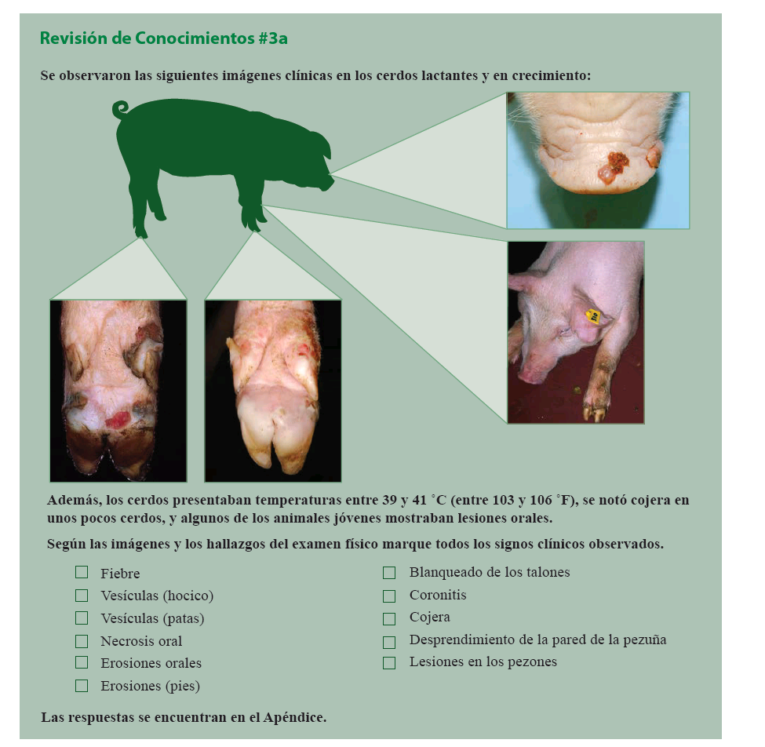

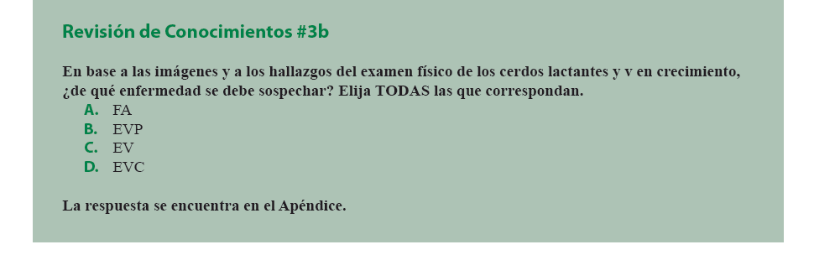

Próximo Paso
En este momento debería ponerse en contacto con el Funcionario Estatal de Sanidad Animal (SAHO) o el AVIC del APHIS para hacerles saber sus sospechas de una enfermedad vesicular en los cerdos de engorde.

Esté preparado para explicarles los antecedentes y signos clínicos observados y para indicarles cómo llegar a la granja para realizar investigaciones adicionales. Es posible que le recomienden su permanencia en la granja hasta que lleguen o que siga pasos estrictos de bioseguridad antes de retirarse y vuelva directamente a su hogar sin tener contacto con otros animales.

Además, debe ponerse en contacto con su clínica veterinaria ya que no puede visitar otras granjas por su potencial exposición a una enfermedad.

Investigaciones Adicionales
Después de contactar al Funcionario Estatal de Sanidad Animal y/o el AVIC, los mismos pueden decidir llamar a un Especialista en Diagnóstico de Enfermedades Animales Exóticas para que realice procedimientos diagnósticos adicionales. En caso de un brote de enfermedades vesiculares usted se puede ver involucrado en la toma de muestras o en brindar explicaciones a sus clientes sobre los acontecimientos. Estudie el siguiente cuadro para aprender sobre el equipamiento necesario para recoger varias muestras para realizar pruebas de diagnóstico.

Procedimientos de diagnóstico | Suministros necesarios | Muestras a tomar
Necropsia de un cerdo muerto | Equipo de necropsia, formalina, gel refrigerante, nevera, marcador, bolsas y contenedor para muestras, hisopos estériles y medios de cultivo | Examine todos órganos y observe las lesiones. Tome muestras tisulares (ganglios linfáticos, tiroides, glándula adrenal, riñón y corazón en formalina) para pruebas adicionales.
Sacrificio de un cerdo sin tratamiento que muestra signos clínicos de una enfermedad vesicular | Solución para eutanasia , aguja, jeringa, kit de necropsia, formalina, gel refrigerante, nevera, marcador, bolsas y contenedores para muestras, hisopos estériles y medios de cultivo | Elija un cerdo con vesículas para extraer 1 gramo de epitelio y líquido vesicular para el aislamiento del virus. Tome muestras de sangre antemortem. Examine todos los órganos y observe las lesiones. Tome muestras tisulares (ganglios linfáticos, tiroides, glándula adrenal, riñón y corazón en formalina) para pruebas adicionales.
Muestra de sangre | Agujas, jeringas, tubos con tapón rojo y lila, nevera, gradilla para tubos de ensayo, marcador y marcador de pintura en barra | Extraiga una muestra de 5 mL con anticoagulante; extraiga una muestra de 10 mL para suero para las pruebas de ELISA y de neutralización del virus.
Obtención de líquido vesicular | Agujas, jeringas, tapa para jeringa, nevera con gel refrigerante, marcador, bolsa de muestras y marcador de pintura en barra | Tome una muestra de una vesícula, de manera aséptica, utilizando jeringa y aguja, cubra la aguja y congélela para el aislamiento del virus.
Hisopado de garganta | Cabezal, tranquilizante, hisopos estériles y medios para transportar las muestras | Coloque el cabezal y tranquilice a un animal que muestra signos clínicos. Tome las muestras con hisopo, de manera aséptica, de la región faríngea y coloque el hisopo en un medio de cultivo rotulado.

Revisión de Conocimientos Nº4

Ante las primeras sospechas de una enfermedad vesicular, las muestras deben ser
manejadas, empaquetadas y rotuladas de manera especial. Es importante que el envío
de todas las muestras se realice bajo condiciones seguras y únicamente a
laboratorios autorizados para evitar la propagación de la enfermedad. El AVIC del
APHIS y el Funcionario Estatal de Sanidad Animal cuentan con condiciones específicas que
se deben respetar al presentar muestras, pero es importante conocer los laboratorios que
pueden realizar el diagnóstico de una enfermedad vesicular.

¿Cuál de los siguientes laboratorios de diagnóstico sería el adecuado para recibir muestras
sospechosas de una enfermedad vesicular?
1. El Centro de Enfermedades Animales de Plum Island en Nueva York
2. El laboratorio estatal de diagnóstico veterinario
3. Los Laboratorios Nacionales de Servicios Veterinarios en Ames, Iowa.
4. Un laboratorio privado de diagnóstico veterinario con equipos modernos

La respuesta se encuentra en el Apéndice

Diagnóstico Definitivo
La situación hipotética en Oink International resultó ser el primer brote de FA en los Estados Unidos desde el año 1929.

Después de una recopilación adicional de antecedentes, se descubrió que uno de los empleados extranjeros de Oink había traído carne curada al regresar de su país, que es endémico. Un día, cuando se preparaba para vacunar a los animales, dejó caer los restos de un sándwich en un corral de cerdos de engorde. Los animales lo comieron antes de que pudiera retirarlo, y le restó importancia al asunto en ese momento.

Se sospechó que el virus se encontraba en la carne, y los cerdos se pueden infectar en un plazo de 1 a 3 días después de la ingestión.

Seguimiento
Cuando sospeche de la presencia de una enfermedad vesicular, se deben poner rápidamente en práctica varios procedimientos de seguimiento. A continuación se enumeran algunas medidas a tomar en la planta de producción de Oink International y a otras explotaciones en la zona.

Educación a los productores: Los dueños y administradores de los establecimientos deben comprender las implicancias de un brote de FA. Ahora cuenta con las herramientas para brindarles información técnica y para explicarles las implicancias económicas de esta enfermedad.

Propiedades vecinas: Debido a la naturaleza altamente contagiosa de la FA, se debe notificar a los encargados de las propiedades vecinas que poseen animales susceptibles. Recuerda su visita con el Sr. Johnson de camino a esta explotación y como el mismo recibió ayuda de Oink International para juntar sus vacas. Su establecimiento se encuentra en alto riesgo porque las vacas son muy susceptibles a la FA. También se deberá notificar a las autoridades Federales acerca de la exposición potencial.

Cuarentena: Se ha diagnosticado FA en los animales de este lugar, pero el Funcionario Estatal de Sanidad Animal podría haber implementado una cuarentena antes o después de obtener un diagnóstico definitivo. También se pondrá en cuarentena a los animales en las granjas vecinas, en particular al ganado bovino del Sr. Johnson por su contacto con el personal de Oink International.

Orden de restricción de movimientos: Debido a la naturaleza altamente contagiosa de la FA y a las serias consecuencias de un embargo comercial, es probable que las autoridades Estatales o Federales apliquen una orden de prohibición de movimientos. No se podrán transportar los animales fuera del establecimiento, se cerrarán los mercados de ganado, se detendrán los envíos de leche y, a excepción de los movimientos autorizados, pueden interrumpirse temporalmente todos los movimientos hacia y desde la zona alrededor de los lugares infectados.

Eliminación de los animales infectados y expuestos: Todos los animales de pezuña hendida infectados o expuestos son portadores potenciales de esta enfermedad y, conforme a la orden de las autoridades Estatales y Federales, pueden ser sacrificados y eliminados de manera adecuada a partir del diagnóstico de FA. Como veterinario de estos animales, usted no tiene que verse involucrado en este paso a menos que elija hacerlo.

Desinfección de la granja: Después del sacrificio y la eliminación de los animales, es necesario desinfectar todas las áreas potencialmente infectadas. Debido a que se trata de un brote de FA, se deben utilizar productos viricidas:
- Hidróxido de sodio al 2 % (lejía)
- Carbonato de sodio al 4 % (sosa comercial)
- Hipoclorito de sodio al 6% (lejía doméstica)
- Ácido acético al 5%

Repoblación de la operación: Según la gravedad y el alcance del brote, y las decisiones tomadas por las autoridades Estatales y Federales, Oink International puede dejar de operar durante un tiempo. Finalmente, se permitirán animales centinelas en el lugar y se los controlará para detectar síntomas de la enfermedad. Únicamente después de este período, se considerará que la explotación esta en condiciones de incorporar nuevos cerdos.

Resumen
Ahora que ha completado este módulo usted debería:
- Contar con un mejor conocimiento de la importancia económica de las enfermedades vesiculares;
- Ser capaz de reconocer los signos clínicos de las distintas enfermedades vesiculares;
- Comprender la importancia de los protocolos de bioseguridad, limpieza y desinfección para prevenir la propagación de enfermedades; y
- Sepa como notificar una enfermedad vesicular sospechosa

En este módulo, se le brindaron recursos adicionales para complementar su proceso de aprendizaje. En el Apéndice dispone de las siguientes notas para referencia futura.

- Lista de desinfectantes
- Equipo para visitas a granjas
- Cuadro de referencia de las enfermedades vesiculares
- Ficha técnica de la fiebre aftosa
- Ficha técnica de la enfermedad vesicular porcina
- Ficha técnica de la estomatitis vesicular

Agradecimientos
Este módulo para el Programa Nacional de Acreditación Veterinaria del USDA fue preparado por la Facultad de Medicina Veterinaria de la Universidad Estatal de Iowa. Los autores son:
- Danelle Bickett-Weddle DVM, MPH
- Carrie Hammer DVM, PhD
- Alex Ramirez, DVM

Las ilustraciones y animaciones interactivas fueron diseñadas por:
- Travis Engelhaupt
- Clint May
- Andrew Kingsbury
- Katlyn Harvey

Dentro de USDA-APHIS-VS este módulo fue revisado por:
- David Pyburn, DVM
Programas de Sanidad de Porcinos
- Larry Miller, DVM
Programa Nacional de Acreditación Veterinaria
- Ming Y. Deng, DVM, MS, PhD
Jefe del Servicio Veterinario, Laboratorio de Diagnóstico de Enfermedades Exóticas de los
Animales

Además, este modulo fue revisado por:
- Corrie Brown, DVM, PhD
Facultad de Medicina Veterinaria de la Universidad de Georgia en Athens

El módulo fue traducido principalmente por:
- Legal Interpreting Service (LIS Translations) trabajando bajo contrato para la Universidad Estatal de Iowa. www.lis.com
- Maria Victoria Lenardon, MV, revisó todas las traducciones para corroborar la
exactitud y fidelidad de los contenidos vertidos en este módulo.

Crédito de Fotos e Ilustraciones
Página 1 Varias especies animales son propensas a las enfermedades vesiculares, entre ellas bovinos, cerdos, ovejas, cabras y caballos. Fuentes de las fotografías: Bovinos: USDA; Cerdos: Medicina de Producción Animal y Diagnóstico Veterinario de la Universidad Estatal de Iowa (VDPAM); Ovejas: Danelle Bickett-Weddle, Universidad Estatal de Iowa; Cabra: Pam Zaabel, Universidad Estatal de Iowa; Caballo: Danelle Bickett-Weddle, Universidad Estatal de Iowa
Página 2 (Superior) Este gráfico muestra las pérdidas económicas que la FA puede causar a EE.UU. Ilustración gráfica de: Clint May, Universidad Estatal de Iowa
(Inferior) Este gráfico muestra las pérdidas económicas por FA en Canadá y Taiwán. Ilustración gráfica de: Clint May, Universidad Estatal de Iowa y Katlyn Harvey, Universidad Estatal de Iowa
Página 3 Este gráfico muestra las pérdidas económicas por FA en el Reino Unido y Uruguay. Ilustración gráfica de: Clint May, Universidad Estatal de Iowa
Página 4 (Superior) Este gráfico muestra las especies afectadas por la FA. Ilustración gráfica de: Clint May, Universidad Estatal de Iowa
(Media) Este gráfico muestra las especies afectadas por la estomatitis vesicular. Ilustración gráfica de: Clint May, Universidad Estatal de Iowa
(Inferior) Este gráfico muestra las especies afectadas por la enfermedad vesicular porcina. Ilustración gráfica de: Clint May, Universidad Estatal de Iowa
Página 5 Este gráfico muestra las especies afectadas por el exantema vesicular del cerdo. Ilustración gráfica de: Clint May, Universidad Estatal de Iowa
Página 6 Este gráfico muestra los signos clínicos de las enfermedades vesiculares en los bovinos. Ilustración gráfica de: Katlyn Harvey, Universidad Estatal de Iowa; Fuentes de las fotografías: Servicios de Información Visual, Centro de Enfermedades Animales de Plum Island (PIADC) (A,B,D,E,H,I,J); USDA (C,F,G)
Página 7 Este gráfico muestra los signos clínicos de las enfermedades vesiculares en los cerdos. Ilustración gráfica de: Katlyn Harvey, Universidad Estatal de Iowa; Fuentes de las fotografías: USDA (A,C,D,F); Guía de Bolsillo de la FA – USDA/ Centro para la Seguridad de los Alimentos y la Salud Pública/Asociación Americana de Veterinarios Especialistas en Cerdos/Comité Nacional Porcino (B); Servicios de Información Visual PIADC (E)
Página 8 Este gráfico muestra los signos clínicos de las enfermedades vesiculares en los caballos. Ilustración gráfica de: Katlyn Harvey, Universidad Estatal de Iowa; Fuentes de las fotografías: USDA (A,C,D); Servicios de Información Visual PIADC (B)
Página 9 (Superior) Este gráfico muestra botas y overoles limpios, y agua preparada con desinfectante. Ilustración gráfica de: Clint May, Universidad Estatal de Iowa
(Inferior) Este gráfico muestra las actividades de bioseguridad que se deben completar al finalizar una visita. Ilustraciones gráficas de: Clint May, Universidad Estatal de Iowa
Página 11 (Superior) Este gráfico muestra el alojamiento de ganado bovino en las propiedad vecina. Ilustración gráfica de: Clint May, Universidad Estatal de Iowa
(Media) Este gráfico muestra el equipo necesario para visitar una granja. Ilustración gráfica de: Clint May, Universidad Estatal de Iowa
(Inferior) Este gráfico muestra la secuencia correcta que se debe seguir e n la granja cuando se examinan distintos grupos de animales en Oink International. Ilustración gráfica de: Clint May, Universidad Estatal de Iowa
Página 12 Revisión de conocimientos 3a: Imágenes de signos clínicos de enfermedad vesicular en cerdos. Ilustración gráfica de: Katlyn Harvey, Universidad Estatal de Iowa. Fuentes de las fotografías: Izquierda y centro derecha: USDA; centro izquierda: Guía de Bolsillo de la FA – USDA/ Centro para la Seguridad de los Alimentos y la Salud Pública/Asociación Americana de Veterinarios Especialistas en Cerdos/Comité Nacional Porcino; y derecha: Servicios de Información Visual PIADC
Página 14 Este gráfico ilustra la propiedad de Oink International bajo cuarentena debido al diagnóstico de FA. Ilustración gráfica de: Clint May, Universidad Estatal de Iowa y Katlyn Harvey, Universidad Estatal de Iowa
Página 15 Esta fotografía muestra la limpieza y desinfección que se debe realizar en las granjas infectadas después del despoblamiento y la eliminación de los animales. Fuente de la fotografía: Darin Madson, Universidad Estatal de Iowa
Apéndice

Revisión de Conocimientos Nº 1

Si se produjera un brote de fiebre aftosa en los Estados Unidos, ¿qué impacto causaría?
Elija la mejor respuesta de las siguientes opciones.
1. Temor de los consumidores
2. Pérdida de ingresos de las exportaciones
3. Pérdida de turismo
4. Pérdida económica de los productores
5. Gastos de la erradicación
6. Todas las anteriores

La respuesta correcta es la número 6, todas las anteriores. Se verían todos estos efectos si ocurriera un brote de FA en los Estados Unidos.

Revisión de Conocimientos Nº 2

Ya repasamos las distintas enfermedades vesiculares y los animales que son
susceptibles a cada una de ellas. Elija el enunciado correcto de la siguiente lista.
1. Los caballos son susceptibles a la FA.
2. Los signos clínicos de las enfermedades vesiculares se diferencian lo suficiente
como para que resulte fácil distinguirlas entre si.
3. La estomatitis vesicular es la única enfermedad vesicular que aparece en los
Estados Unidos.
4. Naturalmente, las enfermedades vesiculares causan una alta mortalidad entre
las especies afectadas.

La opción 1 no es correcta porque los caballos no son susceptibles a la FA. La única enfermedad vesicular que afecta a los caballos es la estomatitis vesicular

La opción 2 no es correcta porque los signos clínicos de las enfermedades vesiculares son clínicamente indistinguibles entre si.

La opción 3 es la respuesta correcta porque EE.UU. ha estado libre de FA desde el año 1929, el exantema vesicular fue erradicado en el año 1956, y nunca se ha diagnosticado la enfermedad vesicular porcina en el país.

La opción 4 no es correcta porque las enfermedades vesiculares suelen causar alta morbilidad y baja mortalidad. Con frecuencia los esfuerzos de erradicación incluyen el despoblamiento masivo de los animales afectados y expuestos pero esto se debe a la naturaleza contagiosa de los virus y a la necesidad de controlar la infección.

Revisión de Conocimientos Nº 3a

Según las imágenes y los hallazgos del examen físico marque todos los signos
clínicos observados.

❒ Fiebre | ❒ Blanqueado de los talones
❒ Vesículas (hocico) | ❒ Coronitis
❒ Vesículas (pies) | ❒ Cojera
❒ Necrosis oral | ❒ Desprendimiento de la pared de la pezuña
❒ Erosiones orales | ❒ Lesiones en los pezones
❒ Erosiones (patas)

Según las imágenes y los hallazgos del examen físico, debería haber marcado fiebre, vesículas (hocico), vesículas (patas), lesiones orales, erosiones (patas), cojera y desprendimiento de la pared de la pezuña.

Revisión de Conocimientos Nº 3b

En base a las imágenes y a los hallazgos del examen físico de los cerdos lactantes
y de engorde, ¿qué enfermedad se debe sospechar?

A. FA
B. EVP
C. EV
D. EVC

Debería haber seleccionado todas las enfermedades vesiculares. Si sospecha de una, debe sospechar de todas ya que los signos clínicos de estas enfermedades son indistinguibles.

Revisión de Conocimientos Nº 4

Ante las primeras sospechas de una enfermedad vesicular, las muestras deben ser
manejadas, empaquetadas y etiquetadas de manera especial. Es importante que
el envío de todas las muestras se realice bajo condiciones seguras y
únicamente a laboratorios autorizados para evitar la propagación de la
enfermedad. El AVIC de APHIS y el Funcionario Estatal de Sanidad Animal
cuentan con lineamientos específicos que se deben respetar al presentar muestras,
pero es importante conocer los laboratorios que pueden realizar el diagnóstico de
una enfermedad vesicular.

¿Cuál de los siguientes laboratorios de diagnóstico sería el adecuado para recibir
muestras sospechosas de una enfermedad vesicular?

1. El Centro de Enfermedades Animales de Plum Island en Nueva York
2. El laboratorio estatal de diagnóstico veterinario
3. Los Laboratorios Nacionales de Servicios Veterinarios en Ames, Iowa.
4. Un laboratorio privado de diagnóstico veterinario con equipamientos
modernos

La opción 1 es la correcta porque el Centro de Enfermedades animales de Plum Island es el único laboratorio en los Estados Unidos que cuenta con el equipo para ocuparse de enfermedades vesiculares altamente contagiosas.

Las opciones 2, 3 y 4 son incorrectas porque esos laboratorios no cuentan con el equipamiento para ocuparse de enfermedades vesiculares altamente contagiosas.

Cuadro de Referencia de las Enfermedades Vesiculares
 | Fiebre Aftosa | Estomatitis  Vesicular |  | Enfermedad  Vesicular Porcina | Exantema Vesicular del Cerdo
Etiología | Aphthovirus | Vesiculovirus |  | Enterovirus | Calicivirus
Distribución  Geográfica | Endémica en Asia, África, Medio Oriente, partes de América del Sur, EE.UU. libre desde 1929 | América Central y del Norte, Norte de América del Sur |  | Varios países  europeos | Únicamente en EE.UU. (erradicada en 1956)
Transmission | Aerosoles respiratorios; ingestión; contacto directo e indirecto (fomites) | Vectores insectos (moscas negras y de la arena); contacto, aerosol en humanos |  | Ingestión de carne contaminada; contacto con animales, heces | Ingestión de desechos crudos contaminados con carne de cerdo
Período de Incubación | Ingestión 1 a 3 días, Exposición 3 a 5 días | Animales 3 a 5 (hasta 21) días, humanos 24 a 48 horas |  | Ingestión 2 a 23 días,  exposición 2 a 7 días | 18 a 72 horas
Signos clínicos por especie | Todas las enfermedades vesiculares producen fiebre con vesículas que se transforman en erosiones en la boca, los ollares, el hocico, las ubres y las patas. Estas cuatro enfermedades son clínicamente indistinguibles unas de otras, especialmente en cerdos.
Notificación | Póngase en contacto con los veterinarios estatales y federales de inmediato y comuníqueles sus sospechas.
Ganado Bovino | Hospedadores amplificadores Lesiones graves en las pezuñas,  desprendimiento de la pezuña, vesículas en el  hocico y lesiones orales menos severas | Vesículas en la cavidad oral, glándulas mamarias, bandas coronarias, espacio interdigital |  | No afectado | No afectado
Cerdos | Hospedadores  amplificadores Lesiones graves en las pezuñas,  desprendimiento de la  pezuña, vesículas en el  hocico y lesiones orales  menos severas | Iguales a los del ganado bovino |  | Síntomas graves en animales que se encuentran sobre superficies de hormigón; salivación; síntomas neurológicos; más grave en animales jóvenes | Lesiones más profundas con formación de tejido de granulación en las patas
Ovejas  y cabras | Hospedadores de mantenimiento  Signos leves, si los hubiese | Rara vez muestran signos |  | No afectadas | No afectadas
Caballos, asnos y mulas | No afectados | Más grave, con vesículas orales y en la banda coronaria; babeo; frotan la boca contra objetos; cojera |  | No afectados | No afectados
Humanos | Poco frecuente | Síntomas seudogripales, cefalea, llagas orales poco frecuentes |  | No afectados | Seroconversión y un caso clínico leve de meningitis en un empleado de laboratorio
Resumen  clínico | Salivación y cojera con  vesículas; no afecta a los équidos | Afecta a los caballos, menos contagiosa y con propagación más lenta, lesiones en una parte del cuerpo |  | Únicamente en cerdos; lesiones leves; sin mortalidad | Únicamente en cerdos; lesiones más profundas; mortalidad baja
Cuadro de Referencia de las Enfermedades Vesiculares
 | Fiebre Aftosa | Estomatitis  Vesicular | Enfermedad  Vesicular Porcina |  | Exantema Vesicular del cerdo
Morbilidad y mortalidad | Morbilidad 100%; mortalidad menos del 1%, grave en animales jóvenes | Morbilidad variable, hasta 90%; mortalidad baja; muerte  en animales jóvenes  menos frecuente | Morbilidad baja; lesiones menos graves; mortalidad no es preocupante |  | Morbilidad variable, hasta 100%; mortalidad baja
Diagnóstico diferencial | Peste bovina (rinderpest), herpesvirus bovino 1 (IBR), estomatitis papular bovina, fiebre catarral maligna, lengua azul, ectima contagioso, ulceración en labios y patas, pietín, quemaduras químicas y termales.
Lesiones  post mortem | Vesículas múltiples o únicas, vesículas rotas con líneas de demarcación, lesiones ‘secas’ en la cavidad oral del cerdo, coronitis, separación de la pared de la pezuña, lesiones de ‘corazón atigrado’, lesiones en los pilares del rumen | Similares a la FA, pero sin lesiones en el corazón y el rumen | Similares a la FA |  | Similares a la FA
Toma de  muestras | Antes de tomar o enviar muestras, póngase en contacto con las autoridades correspondientes. Únicamente se deben enviar muestras bajo condiciones seguras y a laboratorios autorizados para evitar la propagación de la enfermedad.
Preferencia | Tejido epitelial de vesículas enteras o recientemente rotas en un medio adecuado
Muestras/ tejidos adicionales | Líquido esofágico-faríngeo (ganado vacuno) o hisopado de garganta (cerdos), 5 mL de sangre sin anticoagulante; 10 mL para suero, ganglios linfáticos, tiroides, glándula adrenal, riñón, corazón en formalina | Líquido vesicular recogido de forma aséptica y congelado | Líquido vesicular recogido de forma aséptica y congelado; sangre entera sin coagular de animales con fiebre, muestras de suero y heces de animales infectados y sanos |  | Líquido vesicular recogido de forma aséptica y congelado; sangre entera sin coagular de animales con fiebre, muestras de suero y heces de animales infectados y sanos
Embalaje  de las muestras | Precaución con el hielo seco ya que el dióxido de carbono inactiva el virus | El virus se inactiva con formalina al 1%
Desinfección | Hidróxido de sodio al 2 % (lejía), carbonato de sodio al 4 %, ácido acético al 5 %; hipoclorito al 6%; resistente a los yodóforos, compuestos del amonio cuaternario y a los fenoles, especialmente en presencia de materia orgánica | Hidróxido de sodio al 2% (lejía), carbonato de sodio al 4%, yodóforos al 2%,  dióxido de cloro | Formalina al 10 %, hidróxido de sodio al 2 % (lejía), yodóforos, dióxido de cloro |  | Formalina al 10 %, hidróxido de sodio al 2 % (lejía), yodóforos, dióxido de cloro
Prevención  y control | Destrucción de camas y productos animales susceptibles | Control de insectos, prohibir el movimiento de animales de la granja durante 30 días

Elementos Necesarios para la Investigación de Enfermedades
Marque | Vestimenta y Seguridad |  | Marque | Materiales Clínicos
 | Overoles –varios pares |  |  | Agujas para extracción de sangre
 | Guantes desechables |  |  | Tubos para muestras de sangre
 | Máscara |  |  | Tubos para sangre con anticoagulante
 | Protección para ojos y orejas |  |  | Gradilla para tubos de ensayo
 | Guantes y botas de goma |  |  | Nevera / contenedor para transporte
 |  |  |  | Jeringas y agujas hipodérmicas
 |  |  |  | Termómetro y estetoscopio
Marque | Limpieza y Desinfección |  |  | Marcador de pintura en barra
 | Balde y cepillo
 | Cepillo de mango largo
 | Agua |  | Marque | Necropsia
 | Desinfectantes viricidas y ácido acético |  |  | Sujetapapeles
 | Jabón/detergente |  |  | Lápiz
 | Toallas de algodón |  |  | Marcador permanente
 | Toallas de papel |  |  | Cinta de enmascarar
 | Bolsas plásticas grandes |  |  | Solución eutanásica
 | Cinta adhesiva |  |  | Equipo de necropsia
 | Insecticida en aerosol |  |  | Pinzas hemostáticas y otras
 |  |  |  | Formalina
 |  |  |  | Bolsas y contenedores para muestras
Marque | Materiales de Sujeción |  |  | Hisopos estériles con medios de transporte
 | Cuerdas/bozal |  |  | Gel refrigerante y nevera
 | Tranquilizantes
 | Cabezal

